Langkah pertama yaitu membuat kode “ADD MODAL”. Buka file page_dosen.php pada direktori

C:\xampp\htdocs\sysKP\application\views\pages

Kalian akan melihat kode berikut

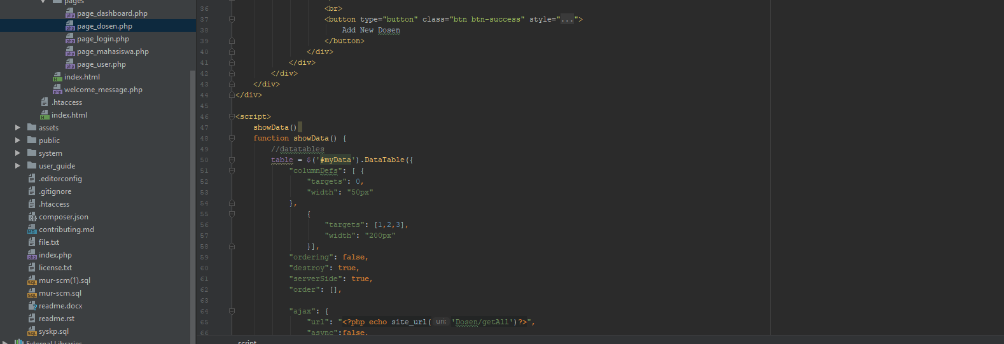

Tambahkan kode berikut tepat di atas kode <script>.

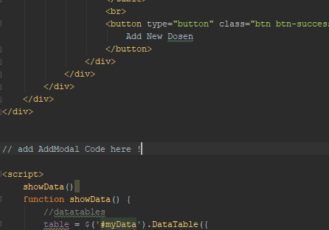

Copy paste saja kode dibawah !

<!--- Modal Insert --->  
<div class="modal modal-success fade" id="addgoodsform">  
 <div class="modal-dialog">  
 <div class="modal-content">  
 <div class="modal-header">  
 <label class="border-bottom border-gray pb-2">Add Goods</label>  
 <button type="button" class="close" data-dismiss="modal" aria-label="Close">  
 <span aria-hidden="true">&times;</span></button>  
 <h4 class="modal-title"></h4>  
 </div>  
 <div class="modal-body">  
  
  
 <div class="form-group">  
 <div class="md-input-wrapper">  
 <label>NIP</label>  
 <input style="border-top: none; border-left: none; border-right: none" type="text" class="form-control" id="nip" placeholder="nip ...">  
 </div>  
 </div>  
  
  
 <div class="form-group">  
 <div class="md-input-wrapper">  
 <label>NIDN</label>  
 <input style="border-top: none; border-left: none; border-right: none" type="text" class="form-control" id="nidn" placeholder="nidn ...">  
 </div>  
 </div>  
  
 <div class="form-group">  
 <div class="md-input-wrapper">  
 <label>Nama</label>  
 <input style="border-top: none; border-left: none; border-right: none" type="text" class="form-control" id="nama" placeholder="nama ...">  
 </div>  
 </div>  
  
 <div class="form-group">  
 <div class="md-input-wrapper">  
 <label>Alamat</label>  
 <input style="border-top: none; border-left: none; border-right: none" type="text" class="form-control" id="alamat" placeholder="alamat ...">  
 </div>  
 </div>  
  
 <div class="form-group">  
 <div class="md-input-wrapper">  
 <label>TTL</label>  
 <input style="border-top: none; border-left: none; border-right: none" type="text" class="form-control" id="tempatTglLhr" placeholder="Tempat Tanggal Lahir ...">  
 </div>  
 </div>  
  
  
<div class="form-group">  
 <label class="border-bottom border-gray pb-2">Gender</label>  
 <select class="form-control" id="gender">  
 <option value="MALE">Male</option>  
 <option value="FEMALE">Female</option>  
 </select>  
</div>

<div class="form-group">  
 <div class="md-input-wrapper">  
 <label>Urutan Akademik</label>  
 <input style="border-top: none; border-left: none; border-right: none" type="text" class="form-control" id="urutanAkademik" placeholder="Urutan Akademik ...">  
 </div>  
 </div>  
  
 <div class="form-group">  
 <div class="md-input-wrapper">  
 <label>No HP</label>  
 <input style="border-top: none; border-left: none; border-right: none" type="text" class="form-control" id="noHp" placeholder="No Hp ...">  
 </div>  
 </div>  
 </div>  
 <div class="modal-footer">  
 <button type="button" class="btn btn-outline pull-left" data-dismiss="modal">Close  
 </button>  
 <button type="button" class="btn btn-outline">Add Dosen  
 </button>  
 </div>  
 </div>  
 </div>  
</div>  
<!-- end of modal insert --->

Keterangan pada setiap input field

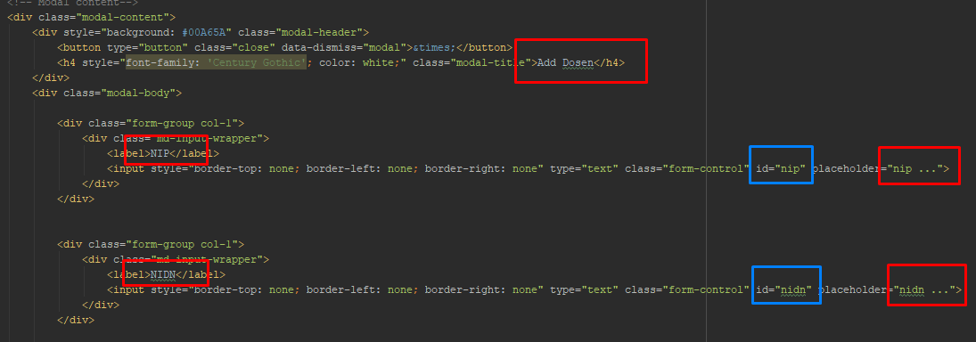

Sesuaikan kode dalam kotak merah dengan input yang akan digunakan. Kode didalam kotak biru disamakan dengan atribut tabel sesuai yang ada di database. Berikut adalah atribut tabel dosen

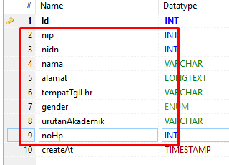

ID dan createdAt tidak boleh ada di modal

Jika sudah kemudian tambahkan script onclick pada tombol add data dosen, untuk memanggil modal

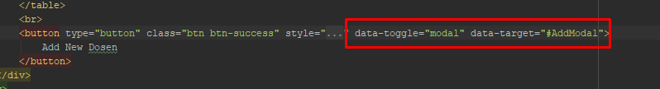

Sampai disini coba buka kembali sysKP dan klik tombol add new dosen, maka akan muncul tampilan berikut :

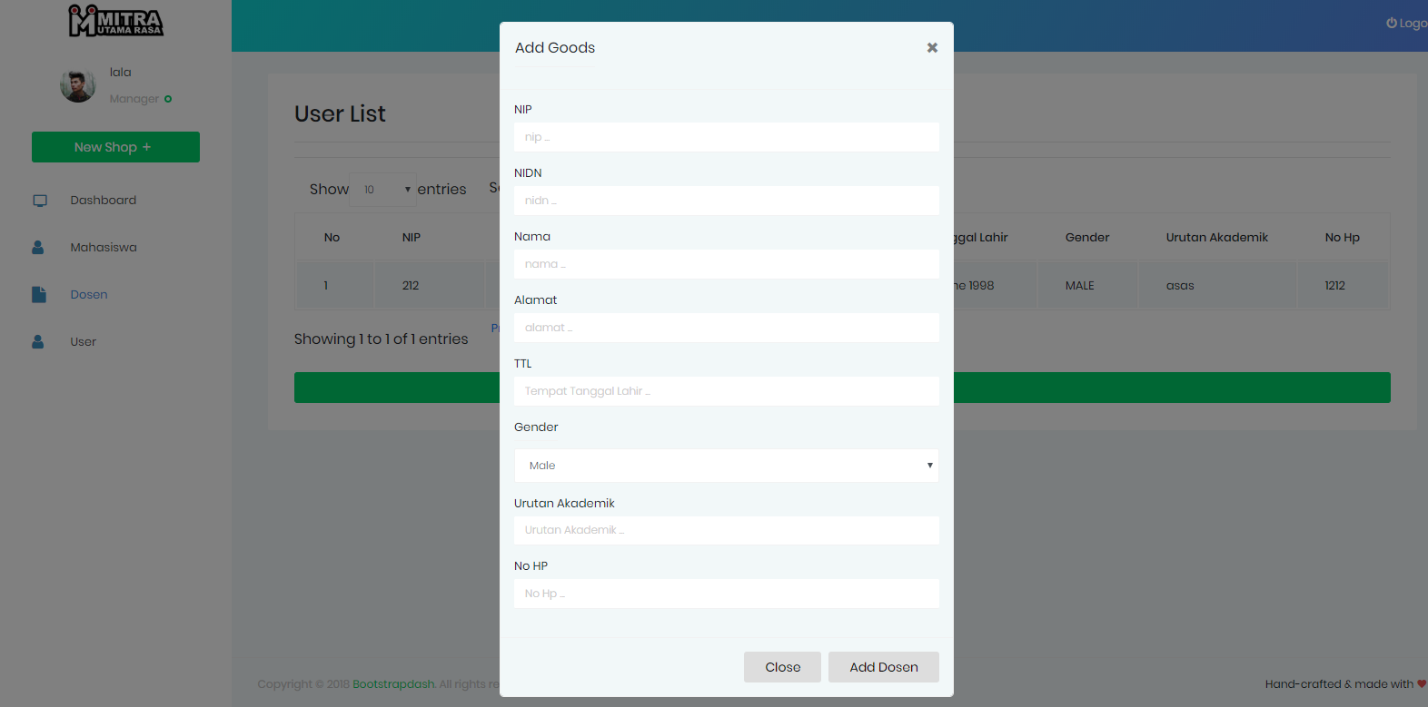

Kemudian buat javascript fungsi untuk menyimpan data (AddData) dengan jQuery dibawah fungsi show data

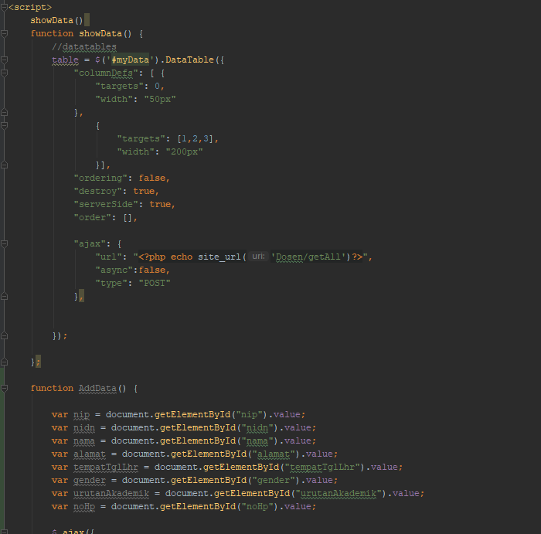

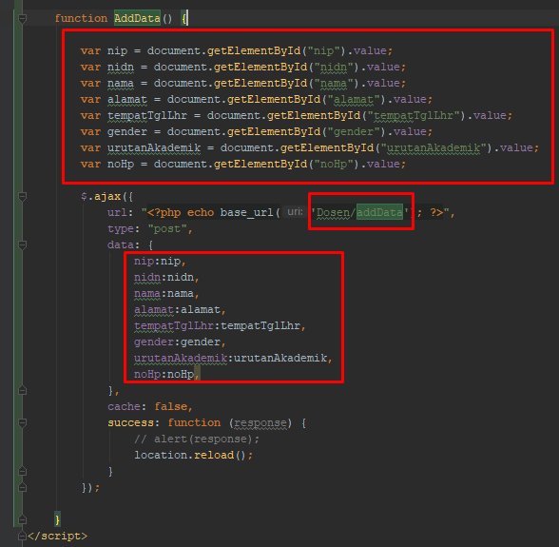

Kemudian tambahkan kode untuk memanggil fungsi pada tombol save pada AddModal

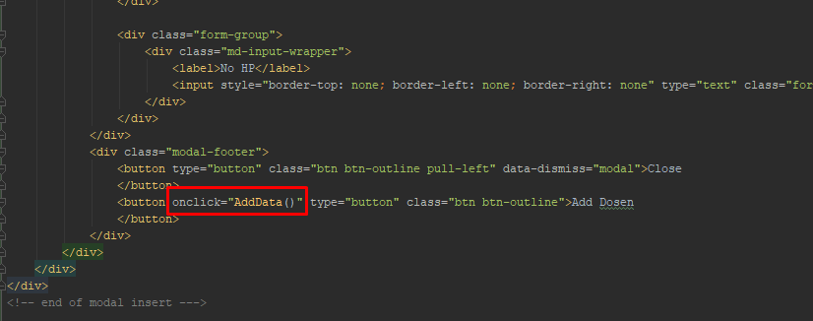

Jika sudah pindah ke directory controller, yang terletak pada C:xampp\htdocs\sysKP\application\controller buka file Dosen.php menggunakan text editor

Kemudian buat kode untuk menampung data kiriman dari view dibawah fungsi getAll

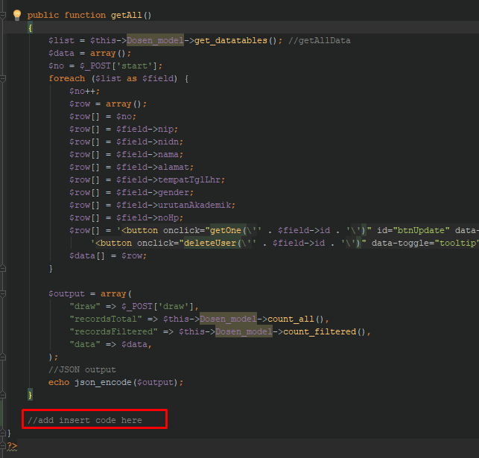

Masukan kode berikut

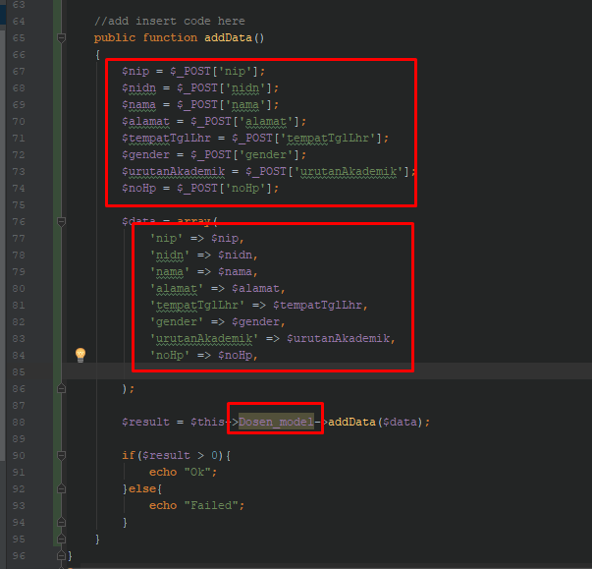

Jika sudah, pindah ke folder model yang terletak di C:xampp\htdocs\sysKP\application\models

Buka file Dosen_model.php menggunakan text editor dan tambahkan kode untuk menyimpan data pada database

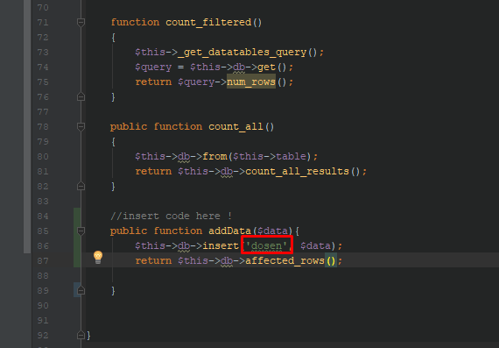

Jika sudah coba kembali ke halaman sysKP, klik tombol add new dosen dan isikan setiap fieldnya, kemudian klik Add Dosen !

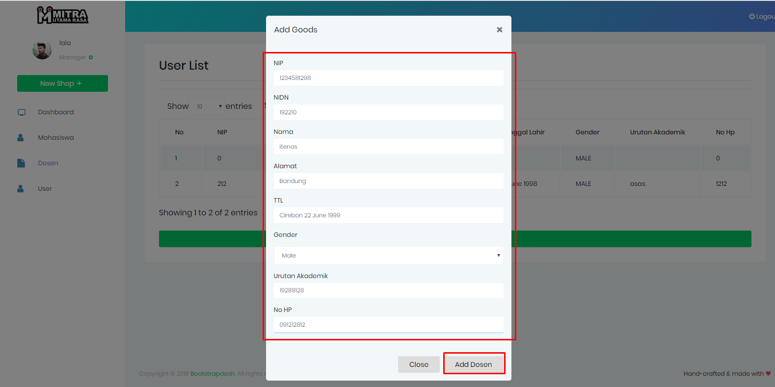

Maka data akan tampil di tabel

